Windows客户端教程
- 下载客户端软件并安装
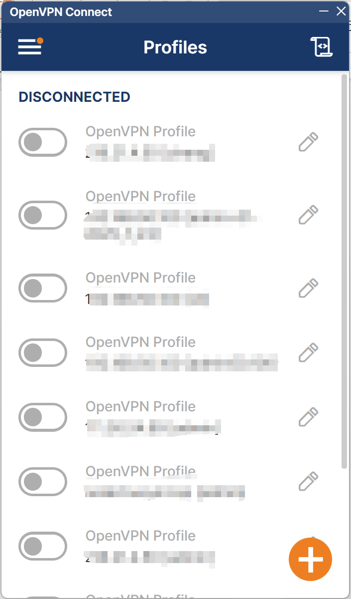
- 下载VPN文件，以*.ovpn结尾的文件格式
- 点击右下角+号导入文件
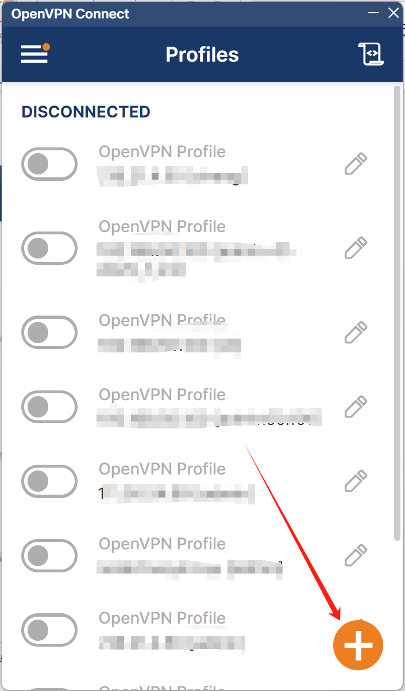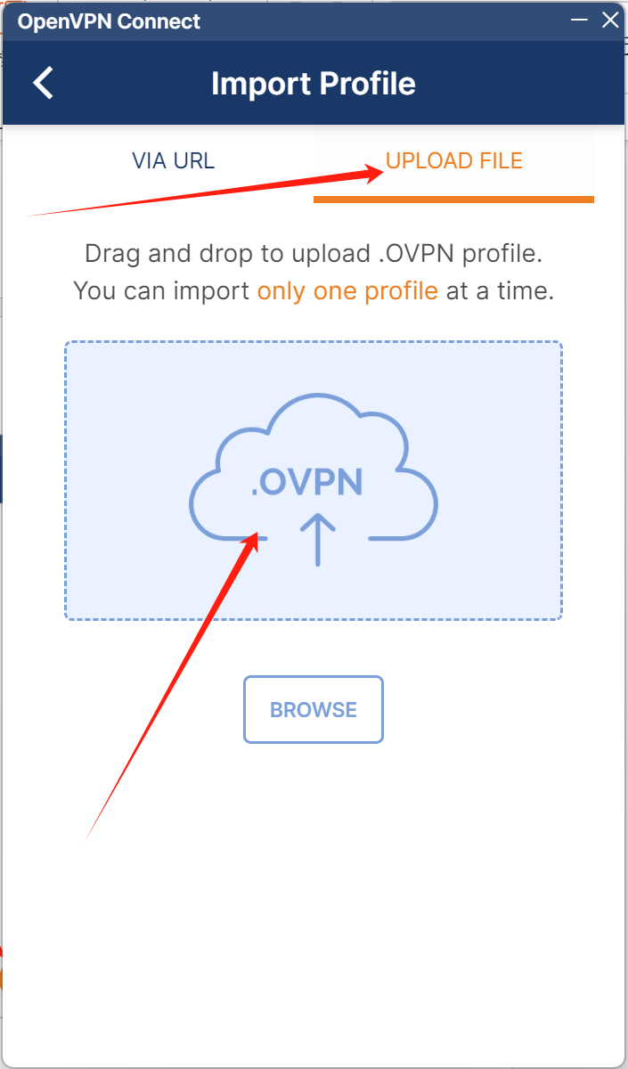
把ovpn文件拖入客户端软件
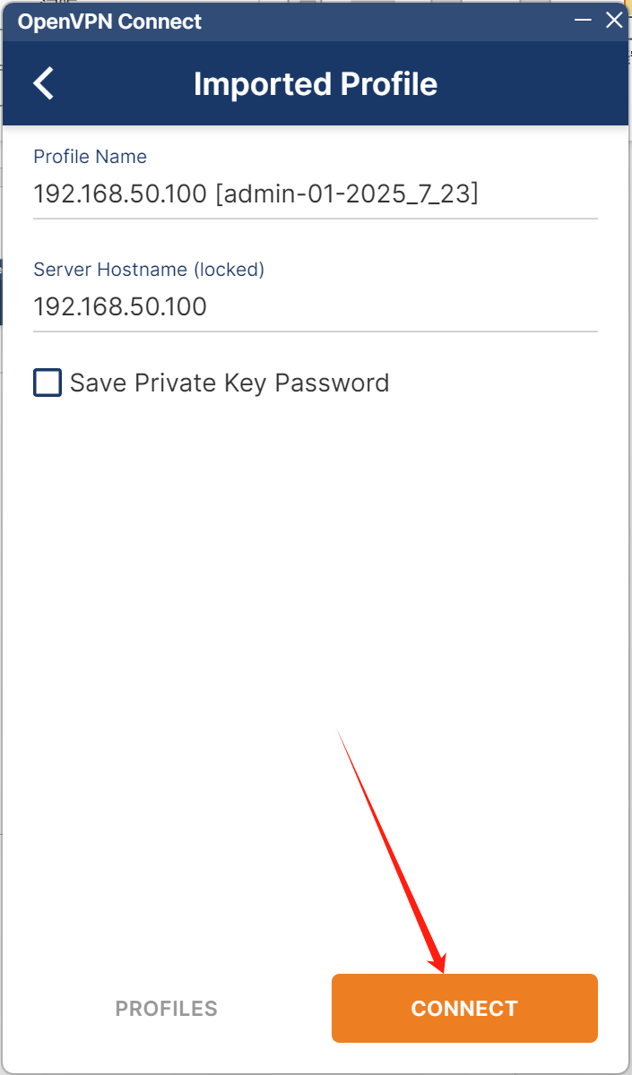即可

手机使用方法基本相似，安装手机端客户端软件，下载ovpn文件，将文件导入即可。

